- Descargar e instalar ccs … luego actualizar el compilador a la version 20.2.4
https://downloads.ti.com/ccs/esd/CCSv10/CCS_10_2_0/exports/CCS10.2.0.00009_win64.zip?tracked=1

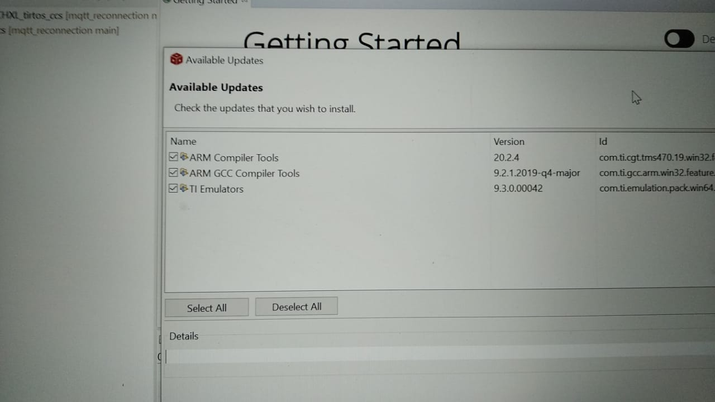

- descargar e instalar simplelink https://www.ti.com/licreg/productdownload.tsp?toPerform=productDownload&location=https://software-dl.ti.com/download/ecs/FCJSSSIW3GR2FXXFZGBTMDKUZWHWVYJK/simplelink_cc32xx_sdk_4_40_00_07.exe
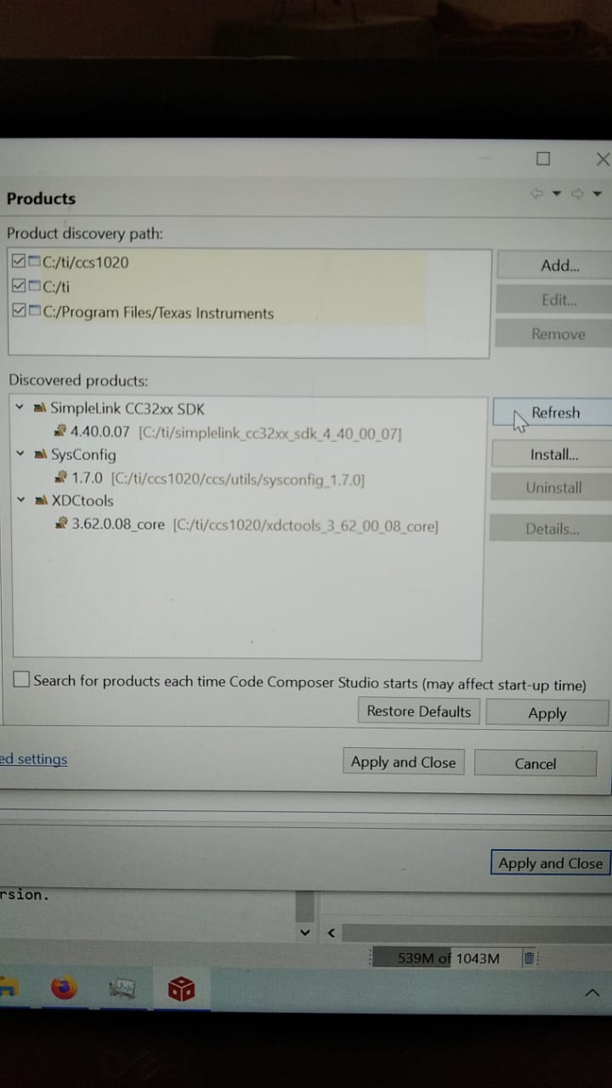
- Como no lo descubre solo es necesario ir a preferences y hacer refresh para que descubra el producto
- reboot
- importar el proyecto mqtt client de github https://github.com/javierbrk/mqtt_reconnection.git
- yo no pude recompilar el proyecto del kernel. Ese lo importo desde el sdk

